集美大学计算机工程学院实验报告

课程名称：Java程序设计 | 班级：软件1912 | 实验成绩：
指导教师：李 旺 | 姓名：施嘉宏
实验项目名称：图形程序设计 | 学号：201921122044 | 上机实践日期：
实验项目编号：6 | 组号： | 上机实践时间： 2 学时

一、目的
1）掌握图形程序设计；
2）掌握Swing组件；
3）掌握事件处理。
二、实验内容与设计思想
1．设计思路
1）绘图组件
该实验使用Point2D数组作为MVC结构中的Model，代表的是一条线段
2）事件处理3）画笔程序
该实验用了一个HashMap储存不同线段对应的颜色，使用一个继承自Mouse Adapter的内部类监听鼠标事件
4）简易计算器
该实验用两个堆栈分别储存数字和运算符，通过一定规则可以模拟中缀表达式计算。
2．主要数据结构 ：堆栈、哈希表
3．主要代码结构（部分）
1）绘图组件
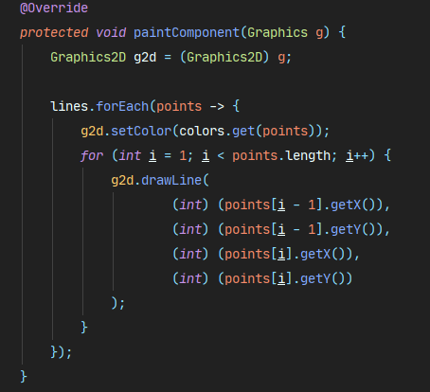

2）事件处理
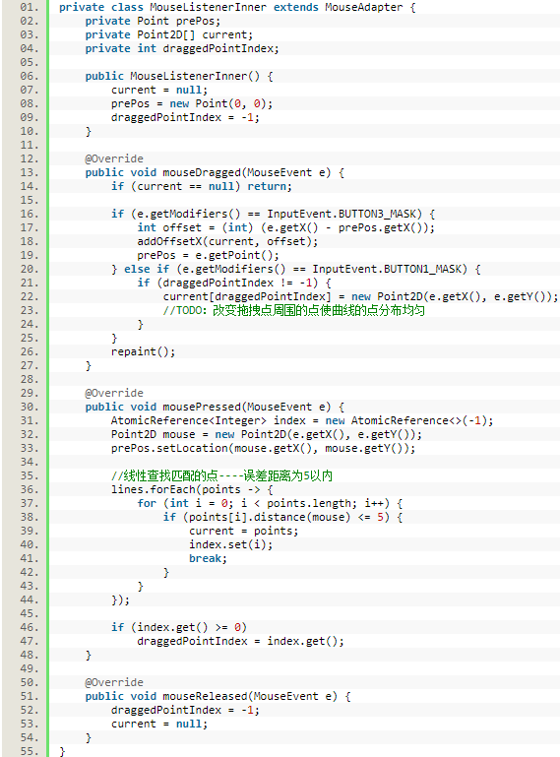

3）画笔程序
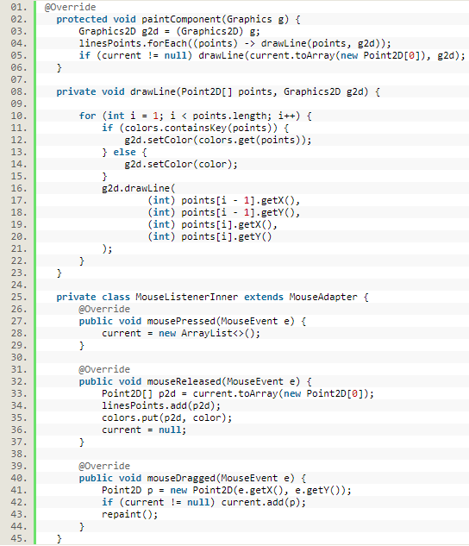

4）简易计算器
界面按钮事件的监听器，计算器的内部逻辑时单独的处理类
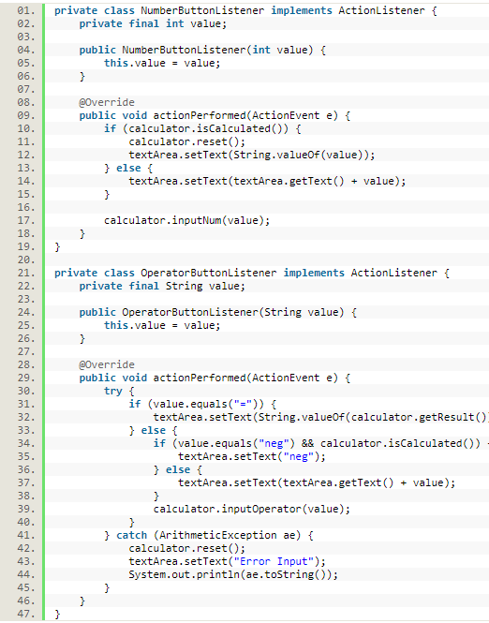

处理类
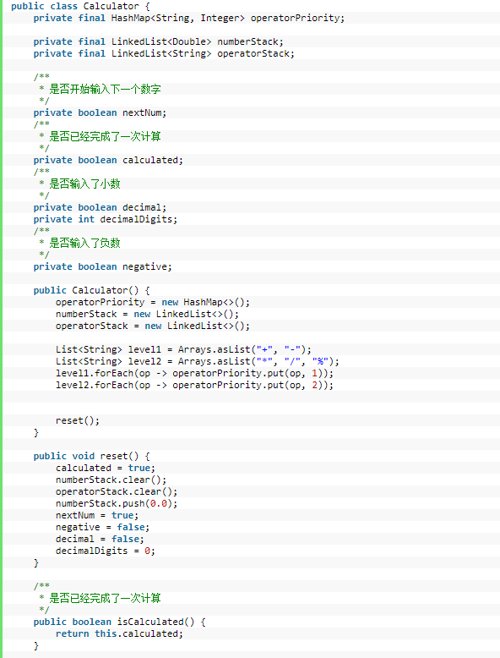

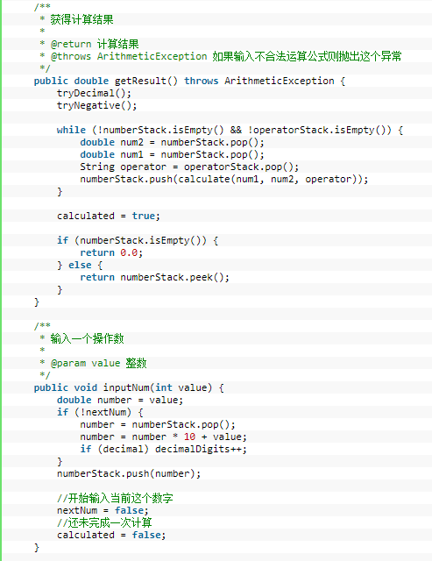
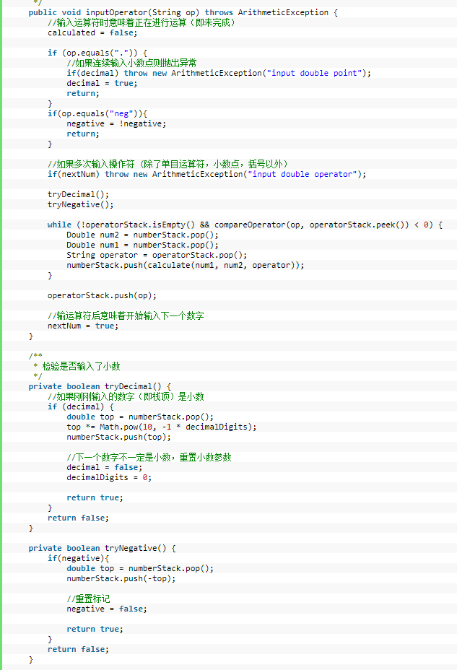
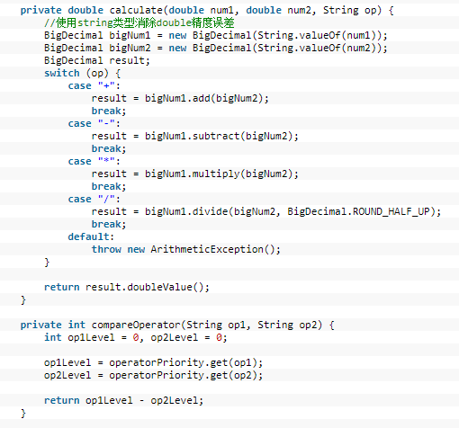
三、实验使用环境
Windows10
Jdk-1.8.0
四、实验步骤和调试过程
1．测试结果分析。
1）绘图组件2）事件处理
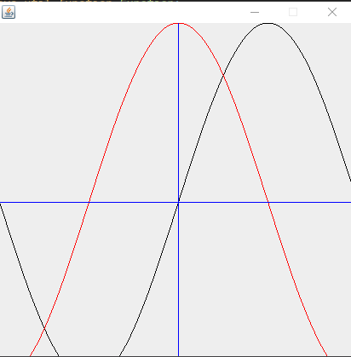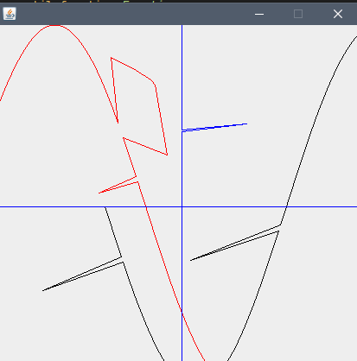

3）画笔程序
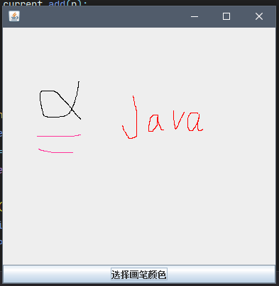
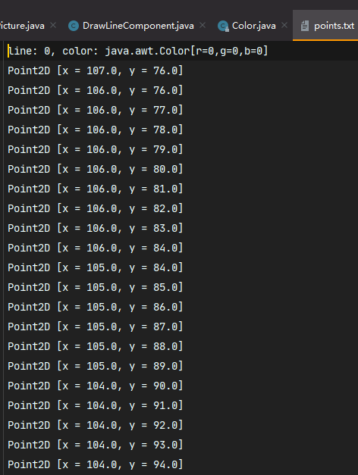
4）简易计算器
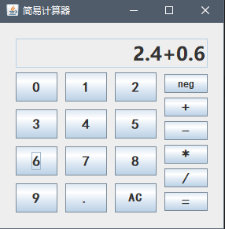
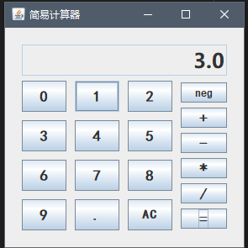
五、实验小结
1．实验中遇到的问题及解决过程
问题1：正弦曲线绘制挤在一块，观赏性不佳
解决方法：通过调整曲线系数使其最大值贴合窗口高度，周期数变少
问题2：计算器输入小数点时如何处理
解决方法：标记后，记录小数点后输入的位数，然后对原数进行改动
2．实验中产生的错误及原因分析
问题1：没有考虑曲线对窗口的适应
问题2：因为对数据处理是即时的而不是全部输入完整再进行计算的所以要特殊处理
3．实验体会和收获。
图形程序要尽量采用MVC结构。为控件添加事件监听时可以采用内部类，对于特殊事件往往使用lambda表达式。对于耗时的事件应该使用多线程，避免阻塞图形界面的进程。在多线程中需要对swing界面进行改变时应该时使用SwingUtilities.invokeLater封装。

六、附录
无

